Проведено ремонтні роботи грунтової дороги в с. Оленівка.
Вул. Сєвєрна – улаштовано корито під укладання шлаку, та здійснено насип грунтової дороги шлаком доменним. Товщина насипу 10 см. Протяжність улаштованого покриття 450м.
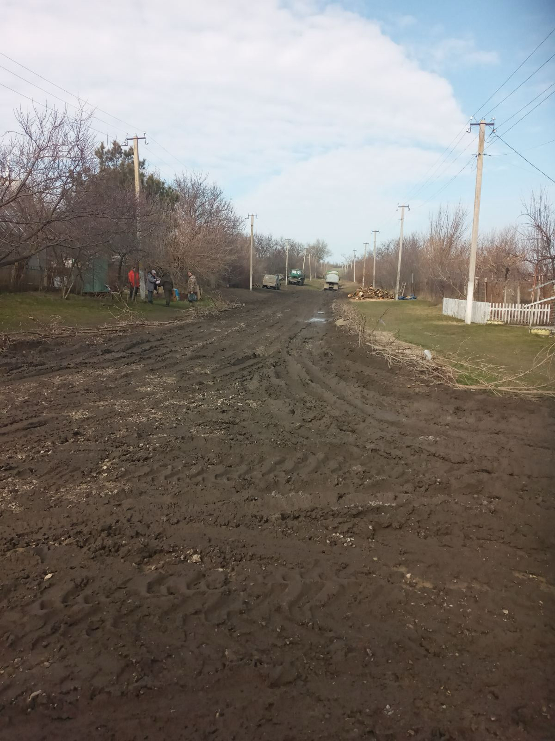
Фото до початку виконання робіт

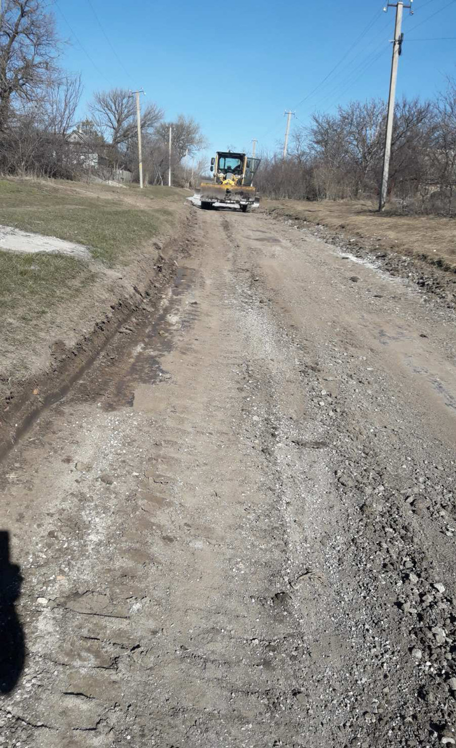
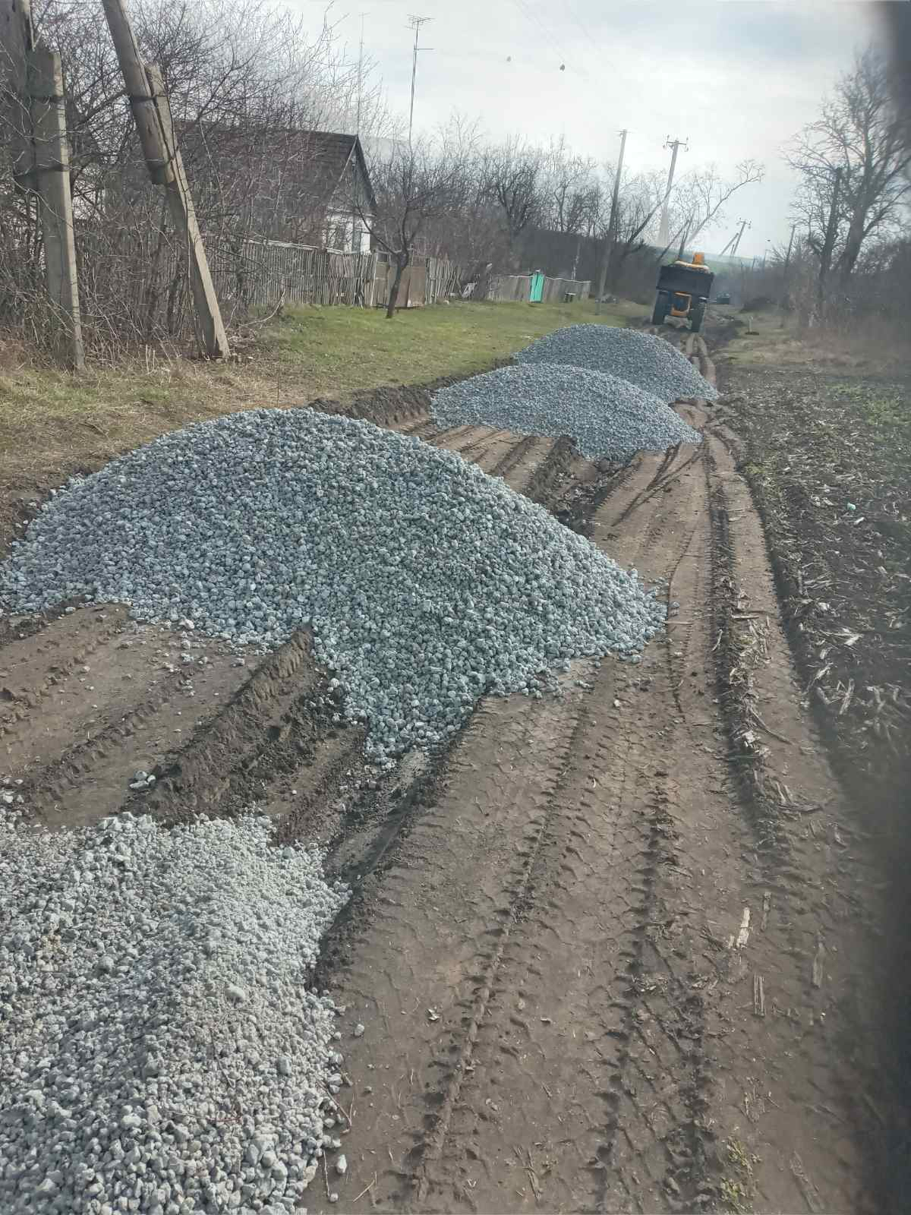
Процес виконання робіт

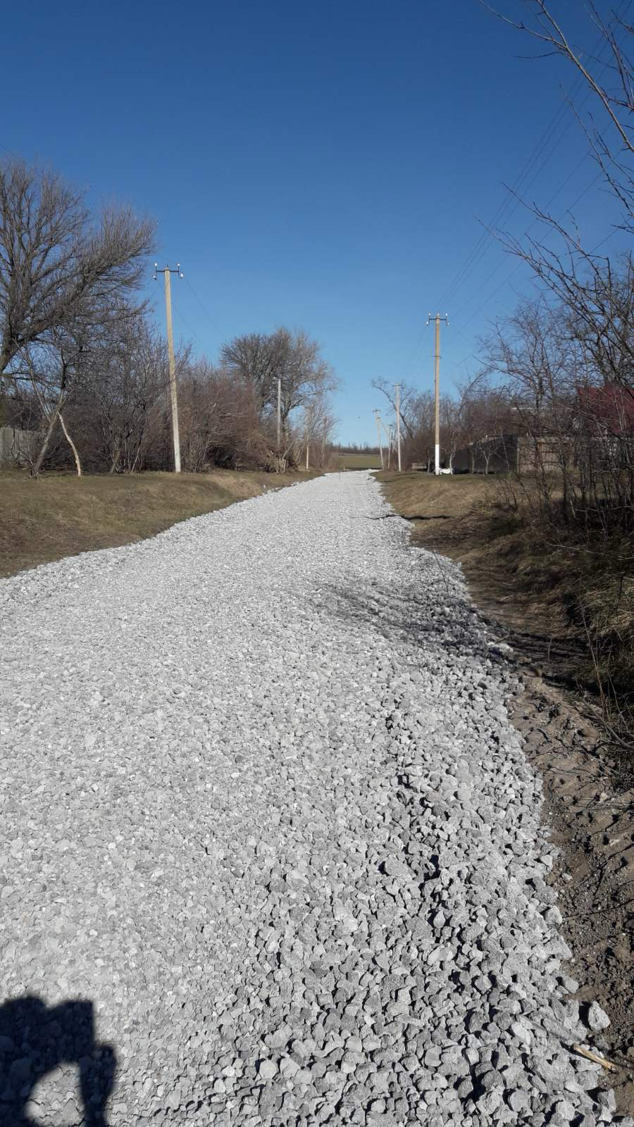
Завершення виконання

Вул. Квіткова – улаштовано корито під укладання шлаку, та здійснено насип грунтової дороги шлаком доменним. Товщина насипу 10 см. Протяжність улаштованого покриття 400м.
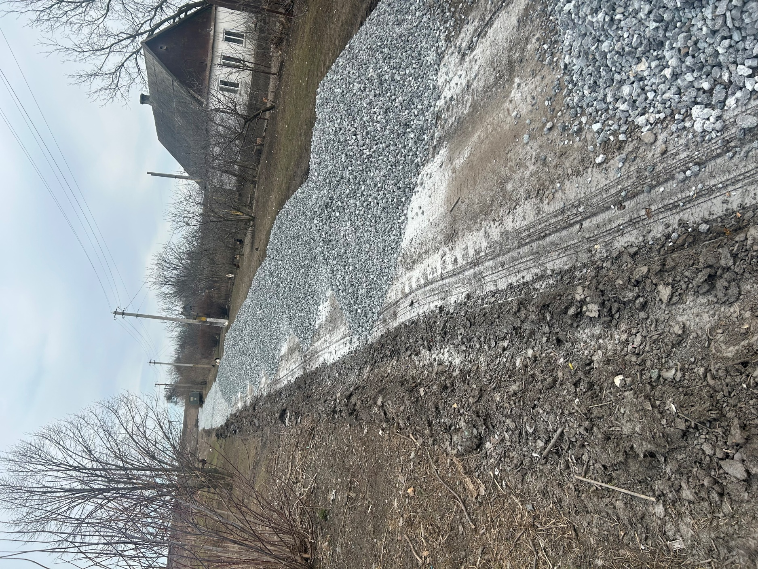
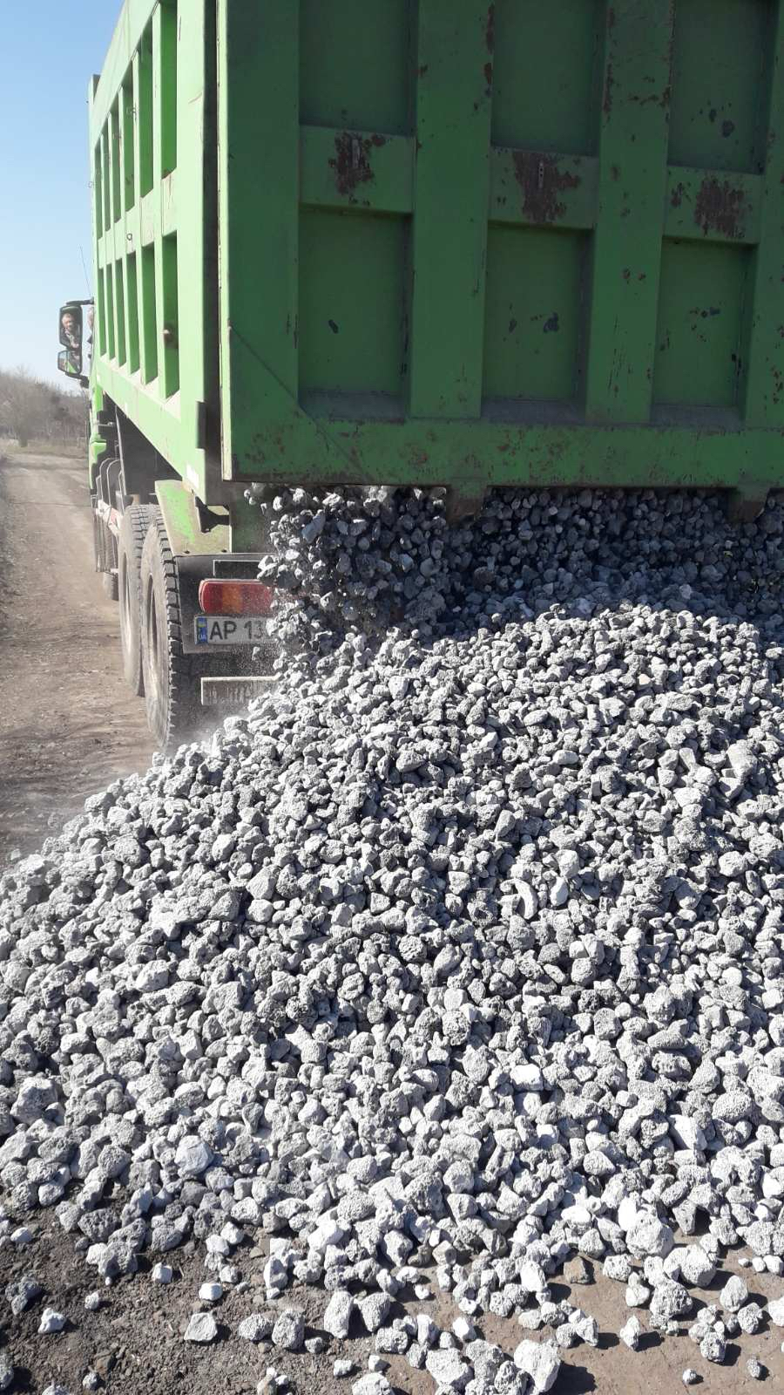
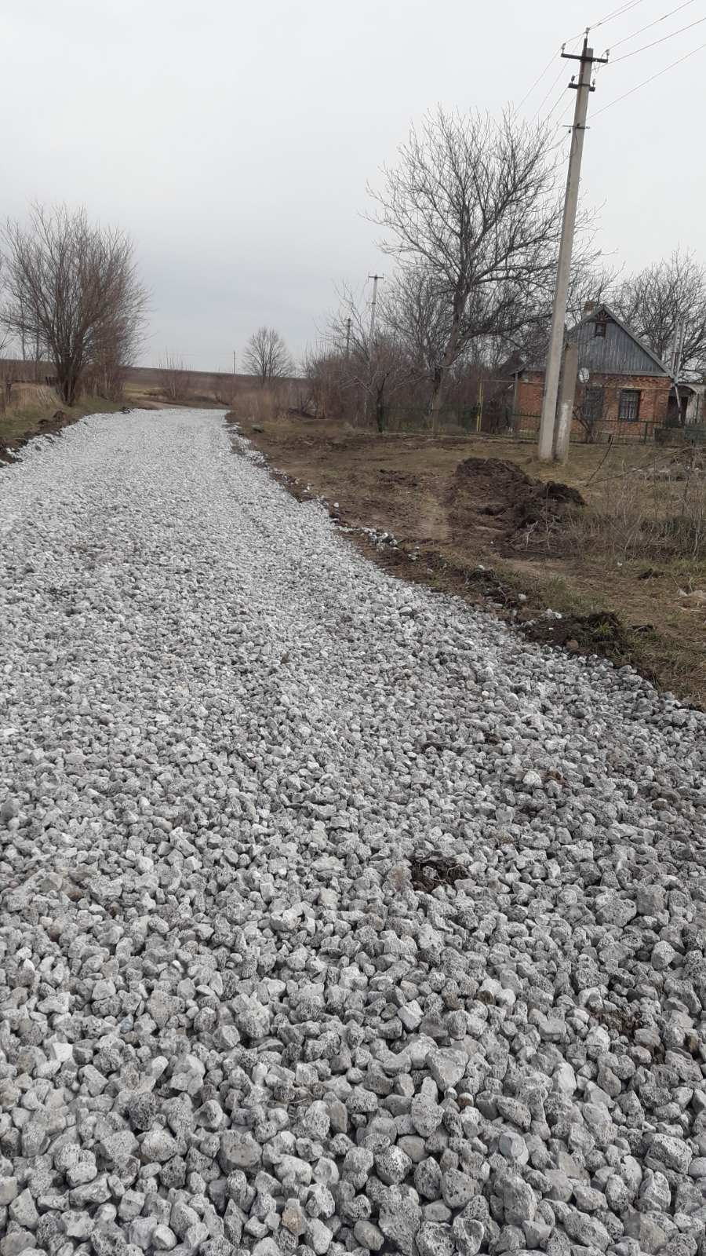
Вул. Полякова - здійснено підготовчі роботи для укладання шлаку.
